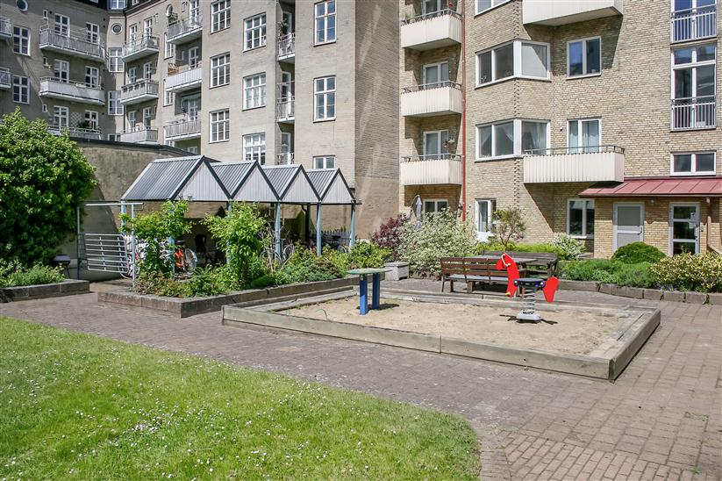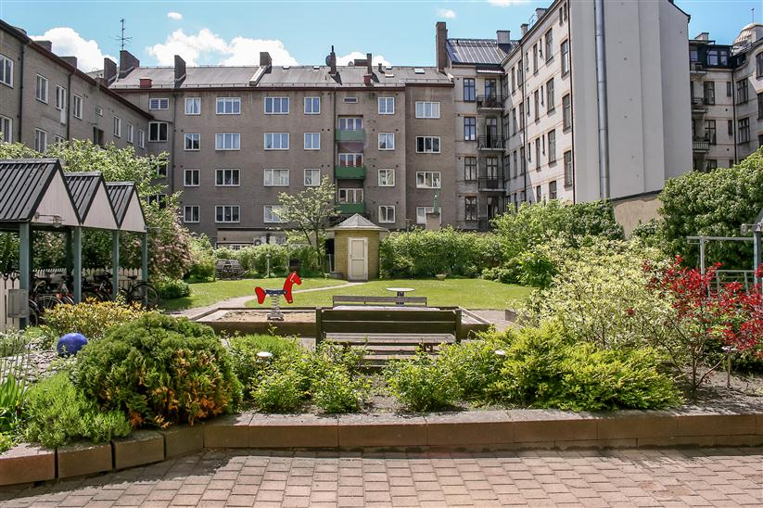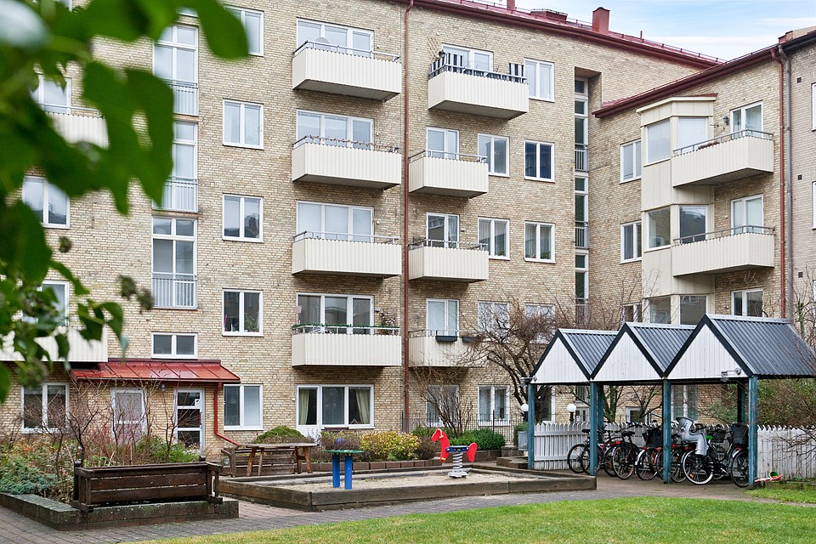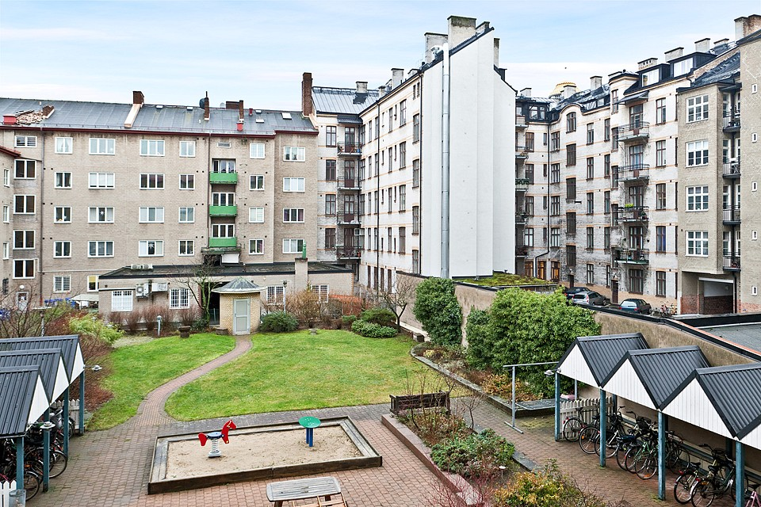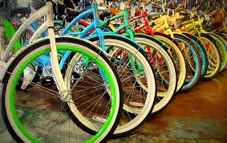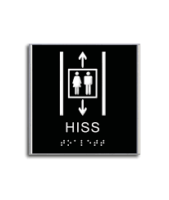

BRF Klas styrelse för 2019 ser ut som följer.

**Ordförande**: Carl-Erik Sandberg, 0704-850850

**Vice** **Ordförande**: Martin Andersson, 0739-076506

**Sekreterare**: Peter Håkansson, 0725-473854

**Ledamot**: Nelson Bravo, 0762-028264

**Suppleant**: Annette Reinhardt Njombua, +4522514349

**Suppleant**: Linus Lundholm, 0765-269837

**Suppleant**: Jonas Wehlin Rydquist, 0738-152323

**HSB:s representant**: Jan Lindau

**Ansvarsområden vicevärdsskap:**

Reparationer/löpande underhåll: Carl-Erik

Medlemskap: Carl-Erik/Martin

Överlåtelse/flyttillsyn/namnskyltar: Carl-Erik / Annette

Försäkringsfrågor: Carl-Erik

Underhållsplan: Carl-Erik/Peter

Ekonomisk uppföljning: Peter

Avtal: Peter/Jonas

Brandskydd: Nelson

Klasnytt/Klasdagar: Martin

Driftsuppföljning: Linus

Garageuthyrning/nycklar/portlås: Martin

Bredband/hemsida/Kabel-TV: Linus

Organisatör studie- & fritidsverksamhet: Nelson

Miljörum: Jonas

Tvättstugan 3:an/5:an: Annette/Christina Andersson

# Styrelsen 2019

Januari 2019

KLASNYTT

Föreningen röstade på årsstämman ja till att anta nya stadgar. Dessa kommer inom kort att finnas på vår hemsida www.hsb.se/malmo/brf/klas.

Skulle någon medlem behöva hjälp att få dem i utskriven form kan styrelsen hjälpa till med det vid begäran.

# Hälsningar

# Styrelsen BRF Klas

# Styrelsen BRF Klas

Det är nu flera veckor sedan styrelsen märkte upp alla cyklar på gården och i källaren. Styrelsen flyttar nu undan de cyklar som fortfarande har märkning. Dessa kommer förvaras under en tid för att sedan avyttras.

# Ny leverantör av hisservice

Föreningen har bytt leverantör av service och underhåll för våra hissar till **Hiss i Skåne**. Nya telefonnummer finns i hissarna, men används bara i akuta fall. Tänk på att uppge era namn som referens vid kontakt. Vid mindre akuta problem med hissarna, kontakta styrelsen.

# Cykelrensning

# Nya stadgar